

系统分析与设计实践 课程设计

专业 信息管理与信息系统

班 级 信管1611、信管1612

指导老师 易 燕 徐 焕

项 目 名 称： 电影购票系统

组长： 201620024026 吴伟杰 成 绩

组员： 201620024027 黄海洋 成 绩

组员： 201620024030 胡积磊 成 绩

组员： 201620024049 邓程维 成 绩

2019年 1 月 18 日

目录

第一章 可行性分析 5

第二章 需求建模 5

2.1 系统需求描述 5

图2.1用例图 5

2.2 用例模型 6

第三章 分析建模 10

3.1 动态建模 10

3.2 静态建模 20

图3.2 领域模型 20

第四章 设计建模 21

4.1 架构设计 21

图4.1包图 21

4.2 类的设计 21

4.2.1 动态建模 21

4.2.2 静态建模 27

4.3 数据库设计 27

第五章 实现（有价值代码） 28

5.1 查询电影信息部分（吴伟杰） 28

5.2 创建订单部分（黄海洋） 32

5.3 更新电影上下架部分（胡积磊） 32

5.4 用户评价部分（邓程维） 35

第六章 运行效果及存在问题 37

6.1 查询电影信息部分（吴伟杰） 37

6.2 创建订单部分（黄海洋） 39

6.3 电影上下架部分（胡积磊） 39

6.4用户评价部分（邓程维） 39

参考文献 40

# 可行性分析

随着互联网的飞速发展，网上购票已经成为了大众的主流购票方式，尤其是电影行业，以年轻人为消费主体，大都掌握了网上购票的基本方法，所以电影购票系统是电影行业发展的必要重点。由于电影数量较多，且购票人数较多，原来的人工售票方式将会对售票效率大打折扣，对于售票员和购票者双方而言都相对浪费时间和精力。因此，实现一个可以网上售票的系统显得十分必要，既可以节省时间，也方便了购票流程，购票者也可以更清楚地看到更多的电影信息，对于想要观看的电影有了更多的了解。

系统利用数据库可以存放大量的电影资源，用户可以查询到自己所需要的电影信息或者票务信息，直接通过网络支付的方式购票，此外用户可以对电影进行评分和评价，表达自己的观后感，利于其他用户加深了解，还有客服帮助，可以为用户解答疑惑，反馈系统的不足等。

# 第二章 需求建模

## 2.1 系统需求描述

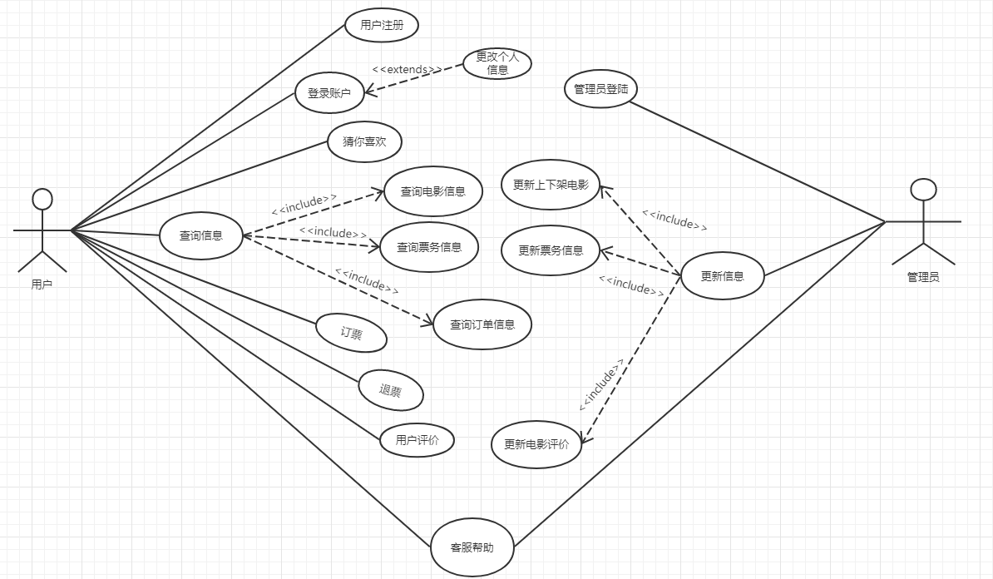

图2.1用例图

系统最主要的是实现用户的网上购票需求，让用户通过互联网就可以完成订票、退票、查看订单等需求，还需要满足用户的浏览需求，将有拥有的电影信息全部展示给用户，供用户查询相关的电影信息、票务信息，还有部分人性化需求，例如猜你喜欢（推荐感兴趣的电影给用户）、让用户对电影进行评价、客服帮助等功能。

## 2.2 用例模型

### 2.2.1 用户查询电影信息部分（吴伟杰）

|  |
| --- |
| 用例名称：用户查询电影信息 |
| 参与角色：用户 管理员 |
| 用例说明：该用例主要用于查询电影的基本信息 |
| 前置条件：用户成功登录 |
| 基本事件流：1.输入想要查询的电影的名称  3.管理用收到用户查询的电影名称  4.管理员查询该电影的信息  5.管理员发送该电影信息到用户页面 |
| 其他事件流：无 |
| 异常事件流：若查无该电影名则向用户说明无该电影 |
| 后置条件：查询成功，进行下一步 |

### 2.2.2 用户查询票务信息部分（吴伟杰）

|  |
| --- |
| 用例名称：用户查询电影票务信息 |
| 参与角色：用户 管理员 |
| 用例说明：该用例主要用于查询电影票价或剩余票数的基本信息 |
| 前置条件：用户已经选择电影 |
| 基本事件流：1.选择日期以及场次  3.管理用收到用户查询的电影场次  4.管理员查询该电影场次的剩余票数和有关票价  5.管理员发送该电影信息到用户页面 |
| 其他事件流：无 |
| 异常事件流：若查无场次则向用户说明无该场次并提示其他场次 |
| 后置条件：查询成功，进行下一步 |

### 2.2.3 用户查询订单信息部分（吴伟杰）

|  |
| --- |
| 用例名称：用户查询订单信息 |
| 参与角色：用户 管理员 |
| 用例说明：该用例主要用于查询订单信息 |
| 前置条件：用户成功购买过电影票 |
| 基本事件流：1.选择要查询的订单  3.管理用收到用户要查询的订单  4.管理员查询该订单信息  5.管理员发送该订单信息到用户页面 |
| 其他事件流：无 |
| 异常事件流：若查无订单则向用户说明用户未曾购买电影票 |
| 后置条件：查询成功，进行下一步 |

### 2.2.4 用户订票部分（黄海洋）

|  |
| --- |
| 用例名称：用户订票 |
| 参与角色：用户 |
| 用例说明：该用例主要用于用户浏览电影场次并订购电影票 |
| 前置条件：用户成功登录 |
| 基本事件流：1.用户浏览电影信息以及场次信息  2.用户选择场次并订票  3.系统接收到订票请求后先占座并修改票务信息  4.系统将订单信息显示给用户并等待付款  5.用户付款  6.系统受到付款信息开始出票 |
| 其他事件流：无 |
| 异常事件流：若用户在规定时间内没有完成付款，占座取消 |
| 后置条件：票务信息更改 |

### 2.2.5 用户退票部分（黄海洋）

|  |
| --- |
| 用例名称：用户退票 |
| 参与角色：用户 |
| 用例说明：该用例主要用于用户订票后的退票操作 |
| 前置条件：用户必须已经订票成功 |
| 基本事件流：1.用户发出退票申请  2.系统判断是否满足退票条件  3.系统提示用户填写退票理由  4.用户填写退票理由  5.系统记录退票理由并退票  6.系统受到付款信息开始出票  7.系统删除订单并修改票务信息  8.系统显示退票成功并退款 |
| 其他事件流：2a.系统判断是否满足退票条件  2b.若不满足系统提示不满足退票条件并退出退票操作 |
| 异常事件流：无 |
| 后置条件：票务信息更改 |

### 2.2.6 猜你喜欢部分（黄海洋）

|  |
| --- |
| 用例名称：猜你喜欢 |
| 参与角色：用户 |
| 用例说明：该用例主要对用户的兴趣类型作出电影推荐 |
| 前置条件：用户登录 |
| 基本事件流：1.用户浏览兴趣类型界面  2.用户勾选感兴趣电影类型并提交  3.系统存储该用户感兴趣电影类型  4.系统筛选电影并显示在用户的猜你喜欢选项界面 |
| 其他事件流：2a.用户不勾选兴趣类型  2b.系统根据用户所购票的电影类型进行推荐 |
| 异常事件流：无 |
| 后置条件：猜你喜欢信息更新 |

### 2.2.7 管理员更新上下架电影部分（胡积磊）

|  |
| --- |
| 用例名称：管理上下架电影 |
| 参与角色：管理员 |
| 用例说明：用于对电影院电影的实时更新 |
| 前置条件：管理员登录系统、确认上下架电影信息。 |
| 基本事件流：1.公司获得电影授权上映  2.管理员登录系统。  3.管理员对往期电影进行下架。  4.上架最新可上映电影。  5.保存修改。 |
| 其他事件流：无 |
| 异常事件流：a. 电影上下架失败：  b.管理员退出系统，重新登录 |
| 后置条件：查询成功，进行下一步 |

### 2.2.8 客服帮助部分（胡积磊）

|  |
| --- |
| 用例名称：管理员-用户服务 |
| 参与角色：用户 管理员 |
| 用例说明：用于解决用户疑问 |
| 前置条件：客户登录系统 |
| 基本事件流：1.用户选择问题分类  2.管理员分配相应问题客服  3.用户提交相关问题 |
| 其他事件流：无 |
| 异常事件流：若问题无法解决，提交至管理员处理 |
| 后置条件：查询成功，进行下一步 |

### 2.2.9 用户评价部分（邓程维）

|  |
| --- |
| 用例名称：用户评价电影 |
| 参与角色：用户 |
| 用例说明：该用例主要用于提交电影评分和评价内容 |
| 前置条件：用户成功登录 |
| 基本事件流：1.输入想要评价的电影的名称  2.输入评分与评价内容  3.提交评分与评价内容 |
| 其他事件流：无 |
| 异常事件流：输入电影名称不存在；用户评分为空或取消评价则提交失败 |
| 后置条件：提交成功，进行下一步 |

### 2.2.10 管理员更新评价部分（邓程维）

|  |
| --- |
| 用例名称：管理员更新电影评价 |
| 参与角色：管理员 |
| 用例说明：该用例主要用于管理员更新电影的评分和评价内容 |
| 前置条件：管理员成功登录 |
| 基本事件流：1.输入更新评价的电影的名称  1.选择用户评价  3.将用户评价更新至电影信息 |
| 其他事件流：无 |
| 异常事件流：用户评价内容不合理 |
| 后置条件：更新成功，进行下一步 |

# 第三章 分析建模

## 3.1 动态建模

### 3.1.1 用户查询电影信息部分（吴伟杰）

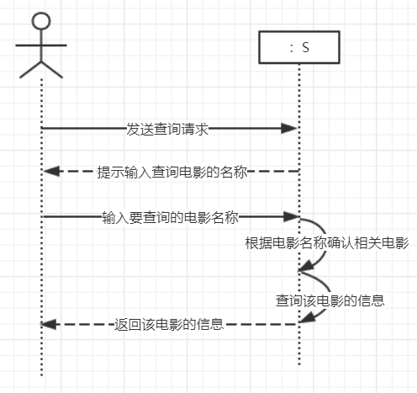

图3.1.1-1系统顺序图

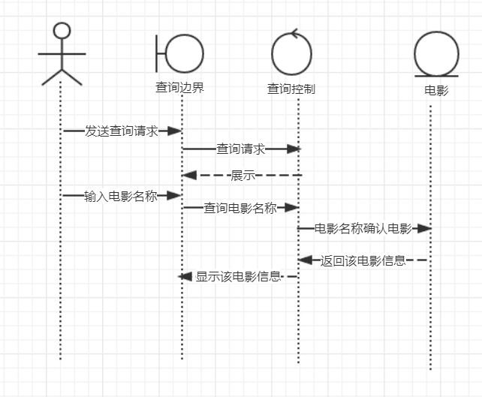

图3.1.1-2分析阶段顺序图

### 3.1.2 用户查询票务信息部分（吴伟杰）

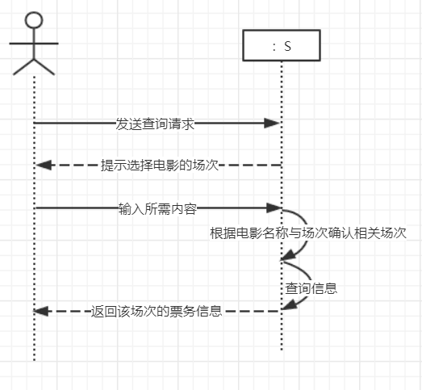

图3.1.2-1系统顺序图

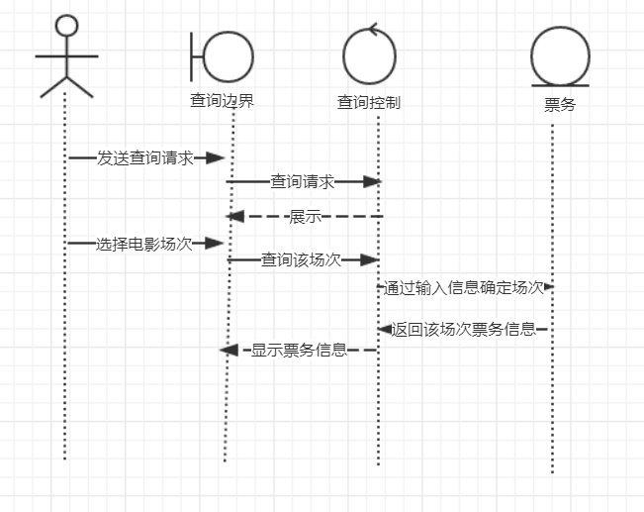

图3.1.2-2分析阶段顺序图

### 3.1.3 用户查询订单信息部分（吴伟杰）

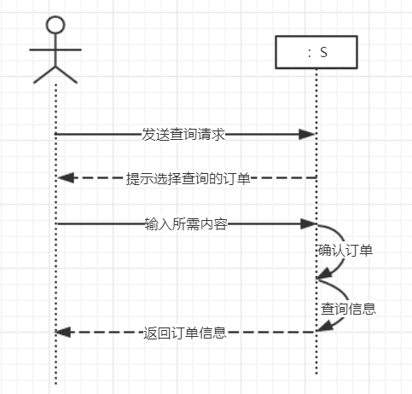

图3.1.3-1系统顺序图

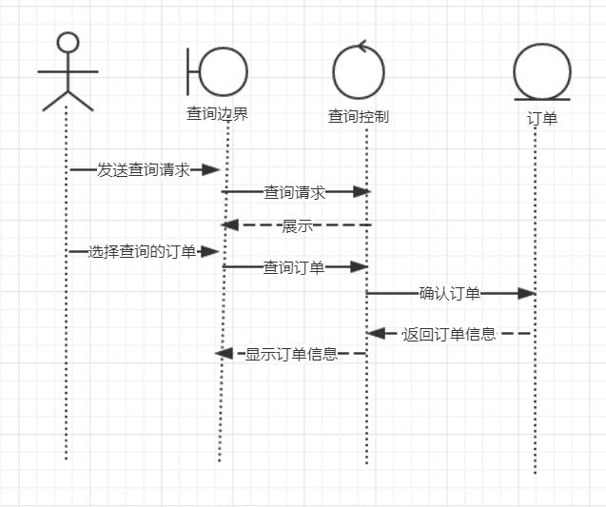

图3.1.3-2分析阶段顺序图

### 3.1.4 用户订票部分（黄海洋）

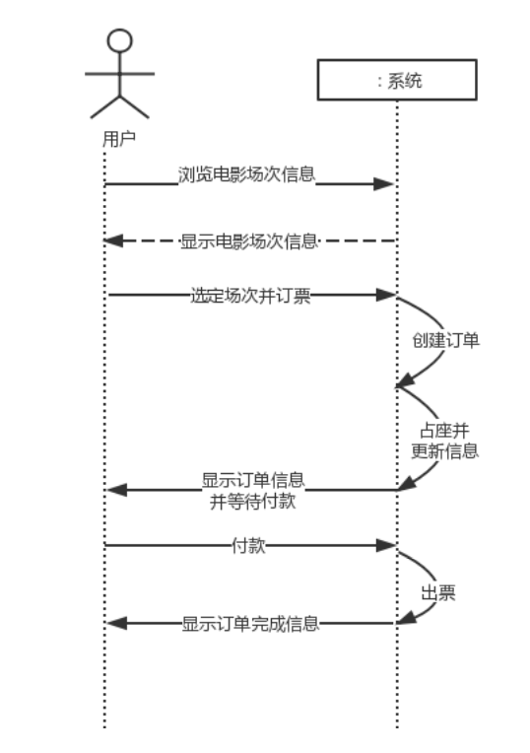

图3.1.4-1系统顺序图

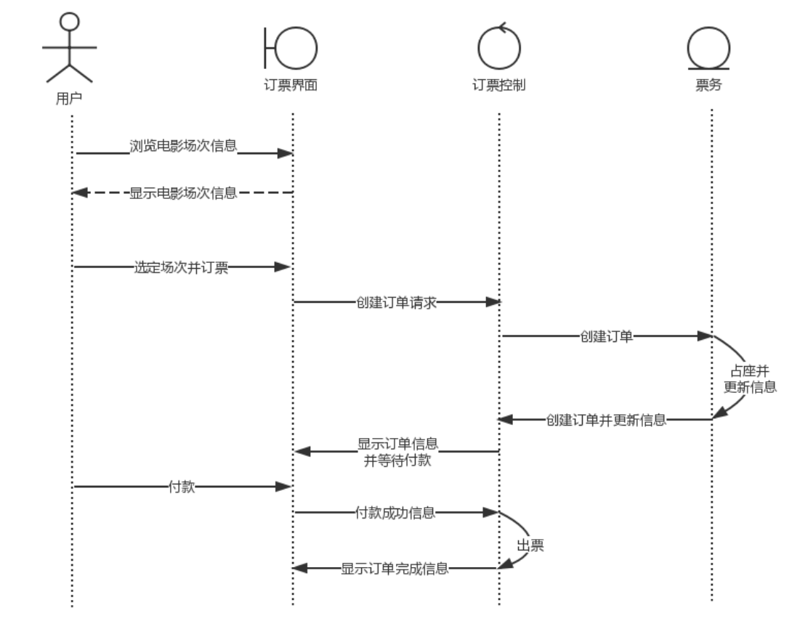

图3.1.4-2分析阶段顺序图

### 3.1.5 用户退票部分（黄海洋）

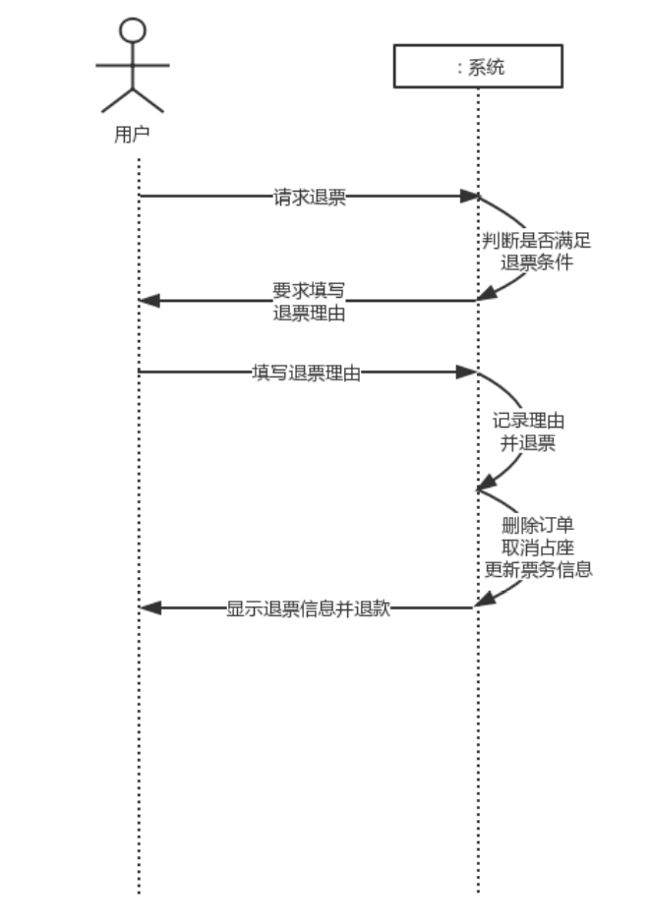

图3.1.5-1系统顺序图

.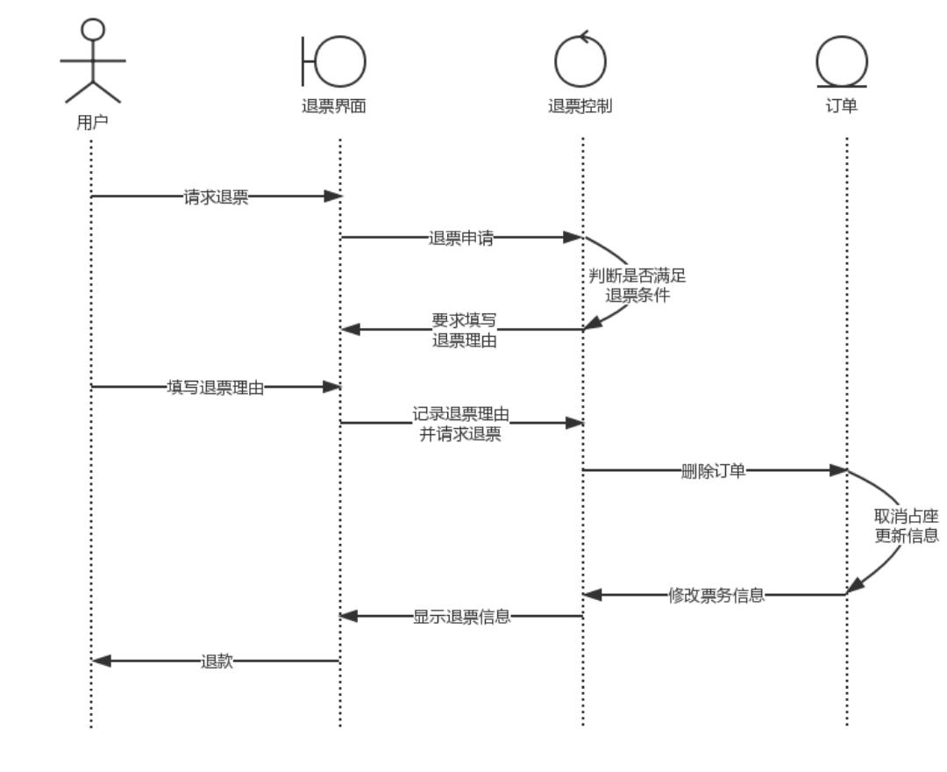

图3.1.5-2分析阶段顺序图

### 3.1.6 猜你喜欢部分（黄海洋）

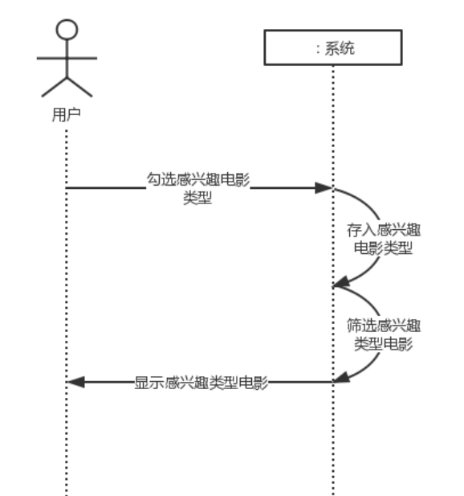

图3.1.6-1系统顺序图

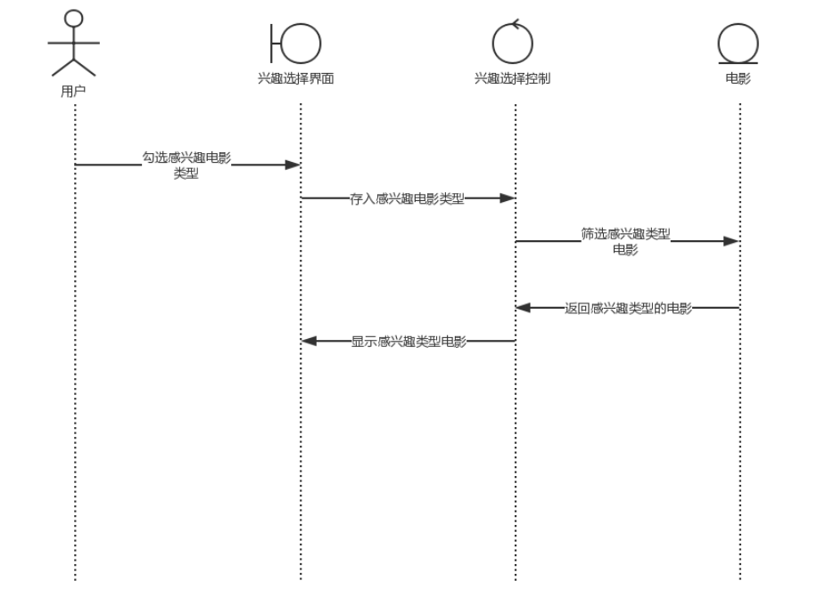

图3.1.6-2分析阶段顺序图

### 3.1.7 管理员更新上下架电影部分（胡积磊）

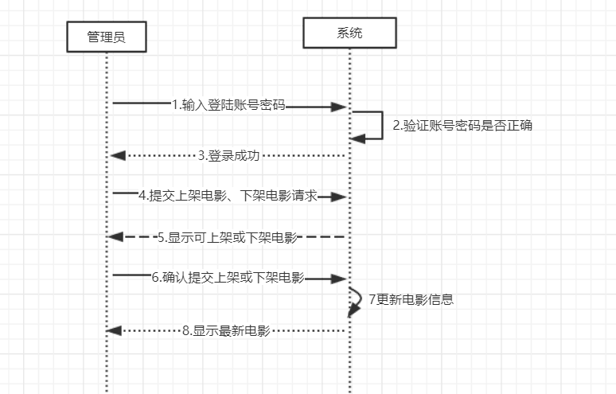

图3.1.7-1系统顺序图

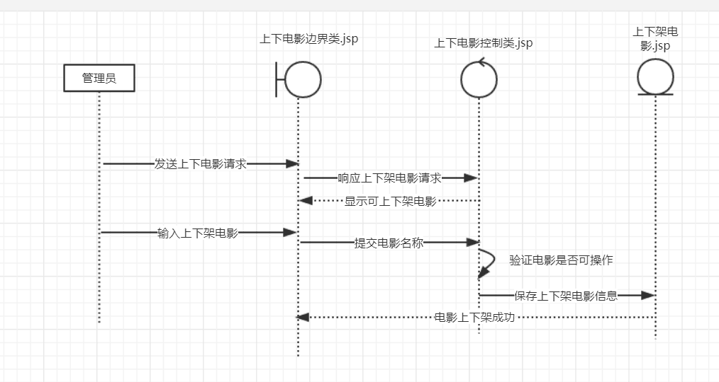

图3.1.7-2分析阶段顺序图

### 3.1.8 客服帮助部分（胡积磊）

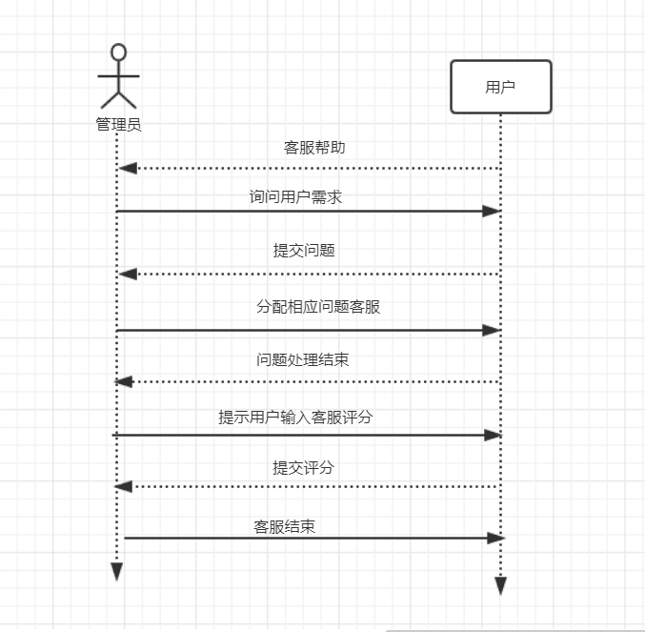

图3.1.8-1系统顺序图

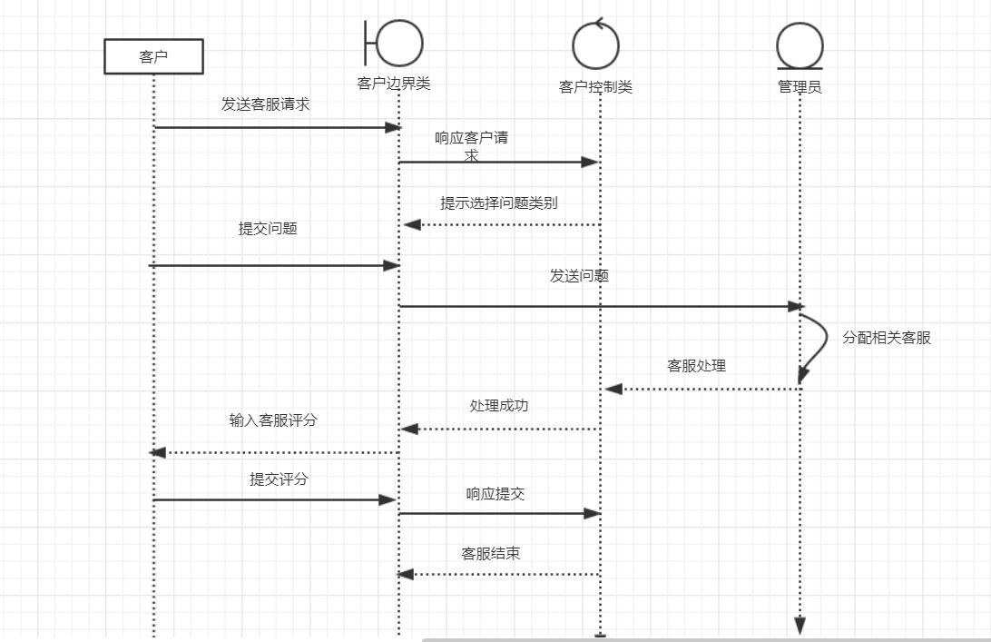

图3.1.8-2分析阶段顺序图

### 3.1.9 用户评价部分（邓程维）

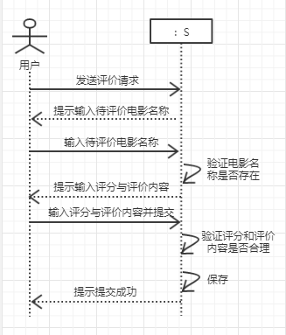

图3.1.9-1系统顺序图

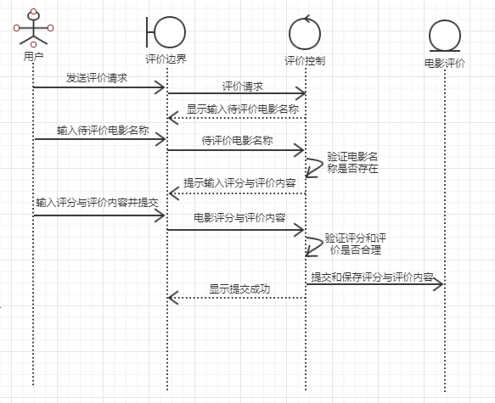

图3.1.9-2分析阶段顺序图

### 3.1.10 管理员更新评价部分（邓程维）

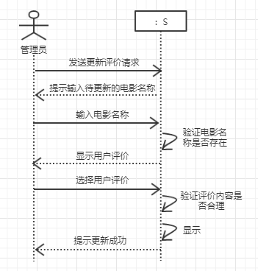

图3.1.10-1系统顺序图

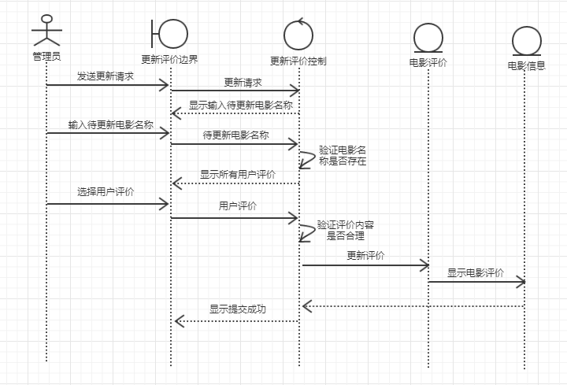

图3.1.10-2分析阶段顺序图

## 3.2 静态建模

### 领域模型

图3.2 领域模型

# 第四章 设计建模

## 4.1 架构设计

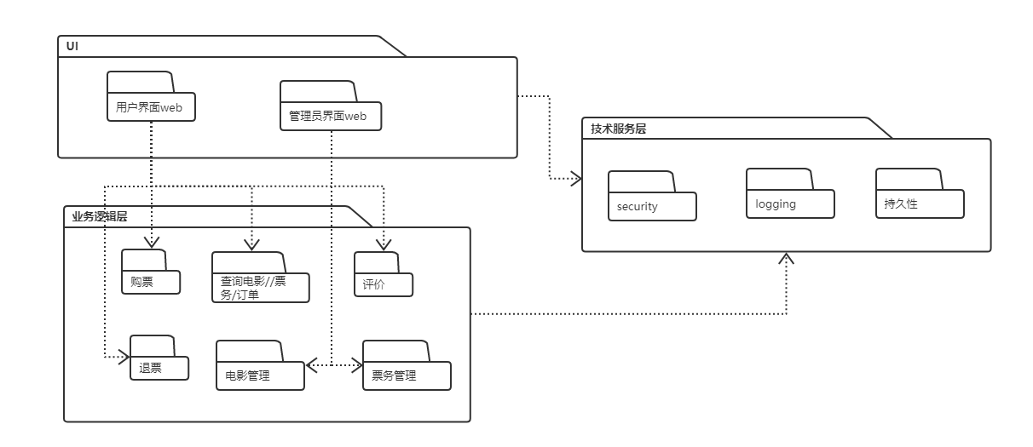

图4.1包图

## 4.2 类的设计

### 4.2.1 动态建模

### 4.2.1.1用户查询电影信息部分（吴伟杰）

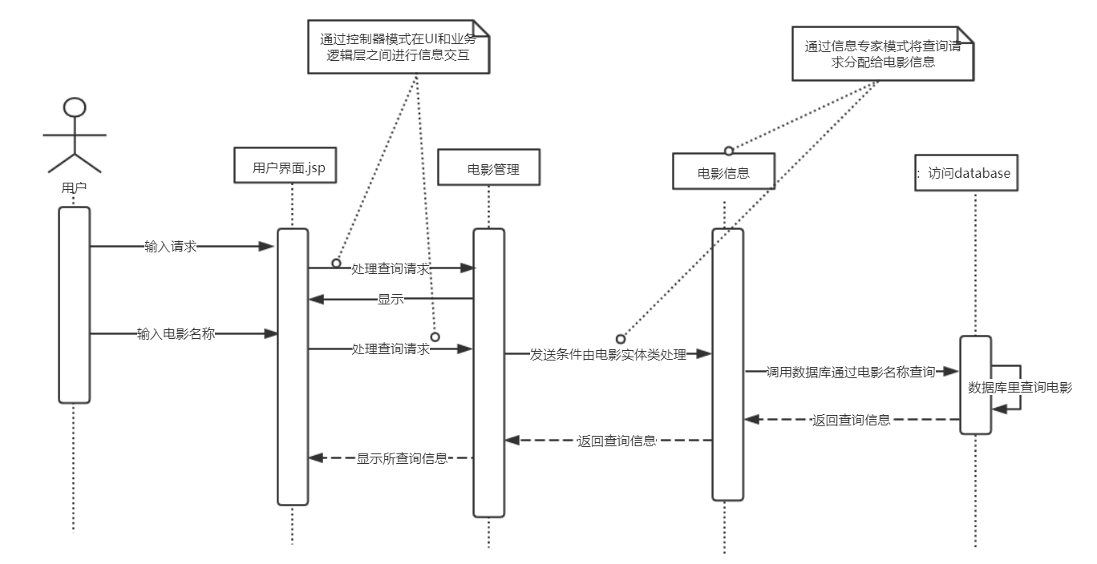

图4.2.1.1设计阶段顺序图

### 4.2.1.2 用户查询票务信息部分（吴伟杰）



图4.2.1.2设计阶段顺序图

### 4.2.1.3 用户查询订单信息部分（吴伟杰）

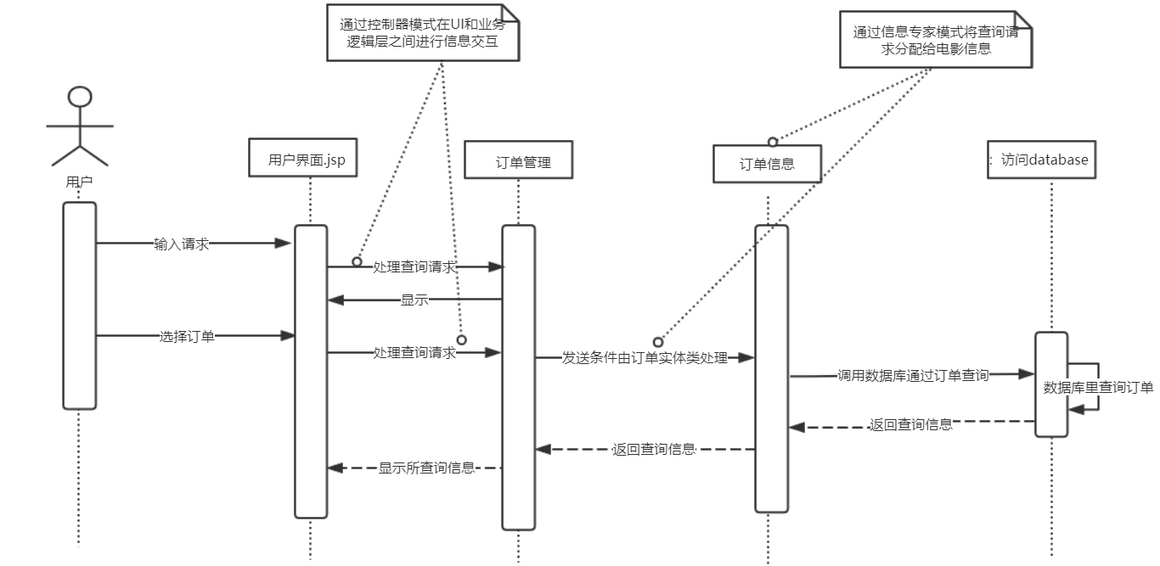

图4.2.1.3设计阶段顺序图

### 4.2.1.4 用户订票部分（黄海洋）

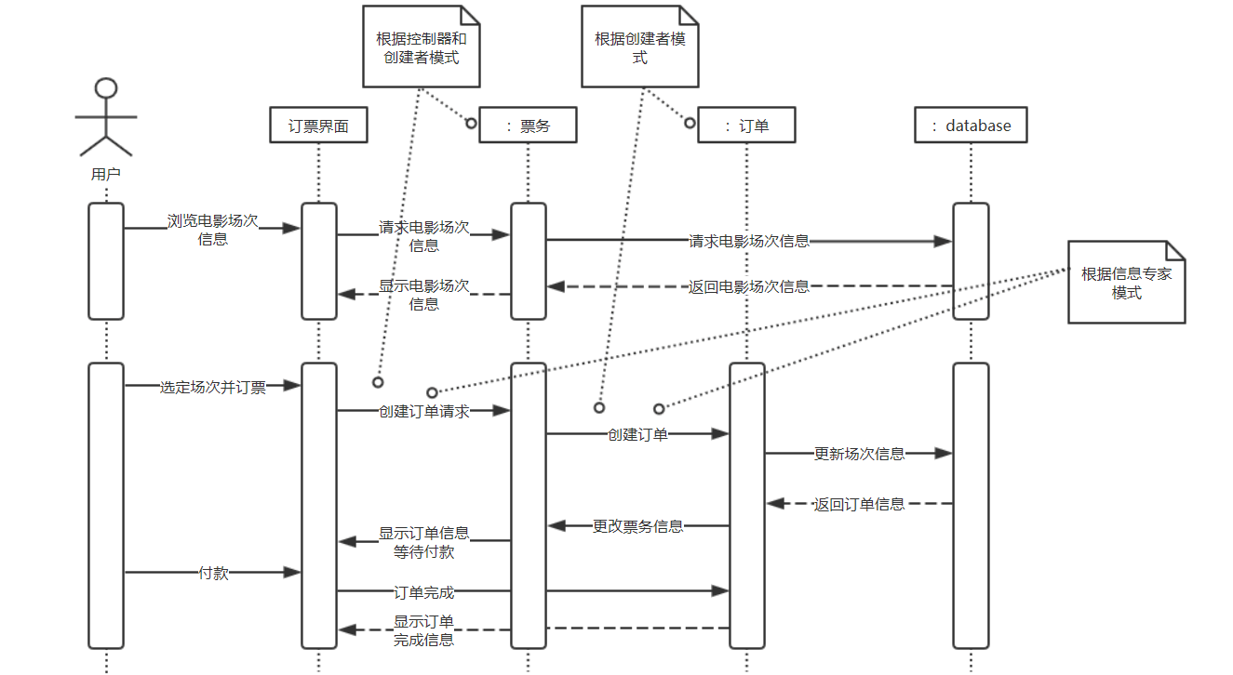

图4.2.1.4设计阶段顺序图

### 4.2.1.5 用户退票部分（黄海洋）

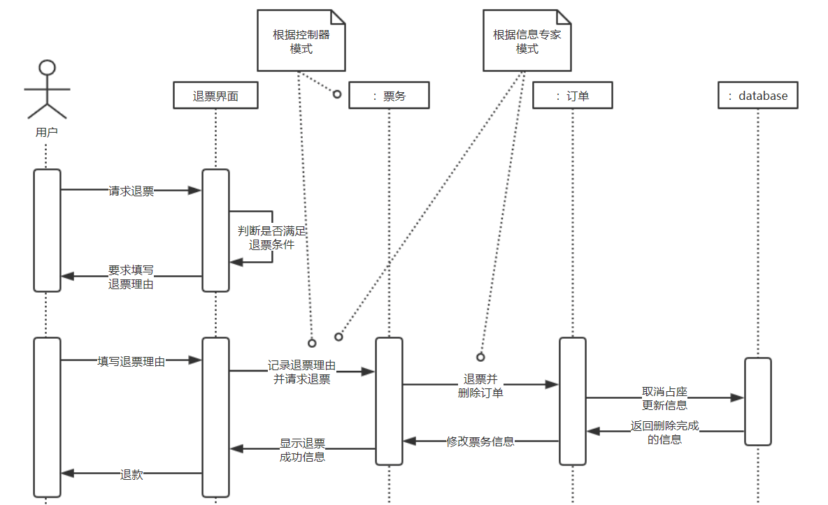

图4.2.1.5设计阶段顺序图

### 4.2.1.6 猜你喜欢部分（黄海洋）

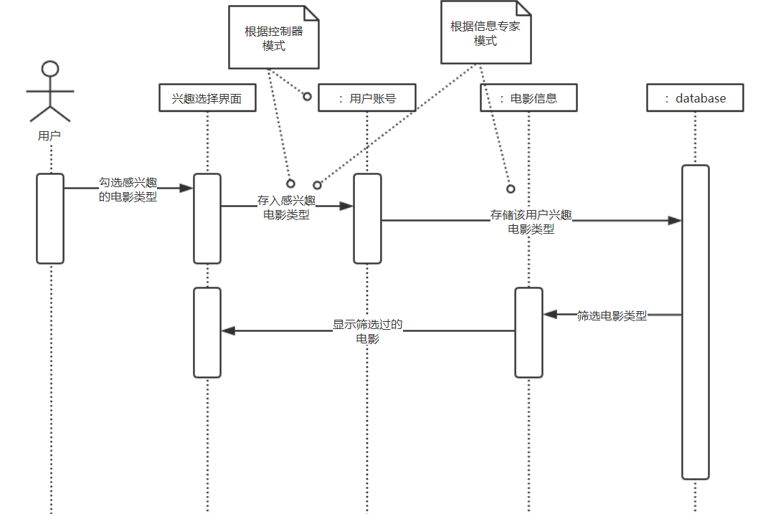

图4.2.1.6设计阶段顺序图

### 4.2.1.7 管理员更新上下架电影部分（胡积磊）

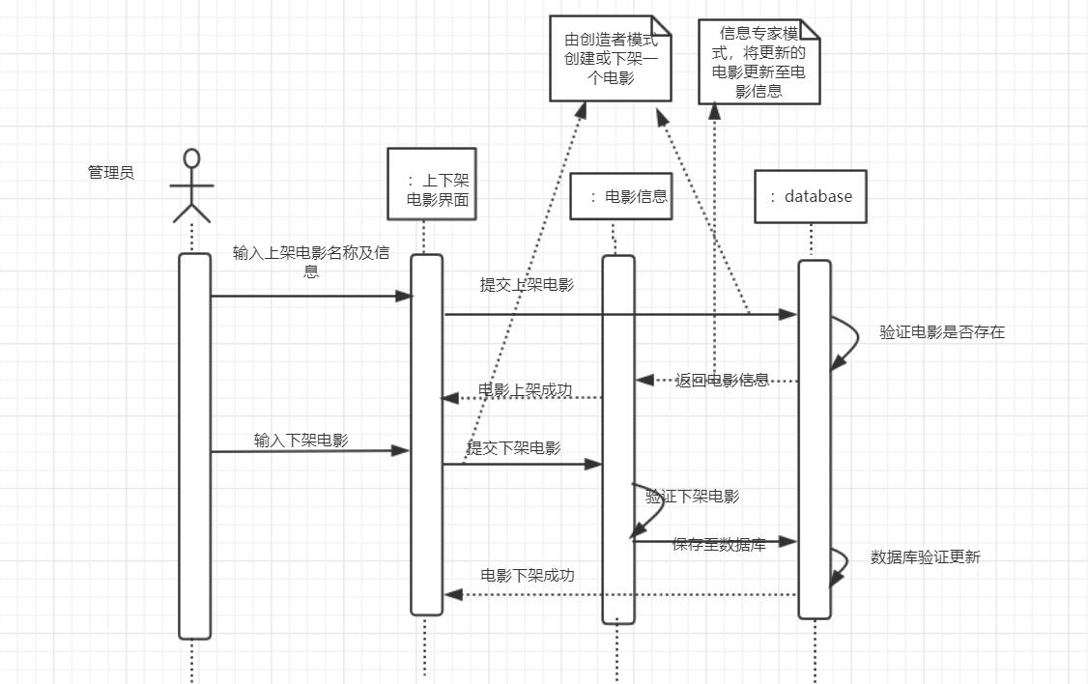

图4.2.1.7设计阶段顺序图

### 4.2.1.8 客服帮助部分（胡积磊）

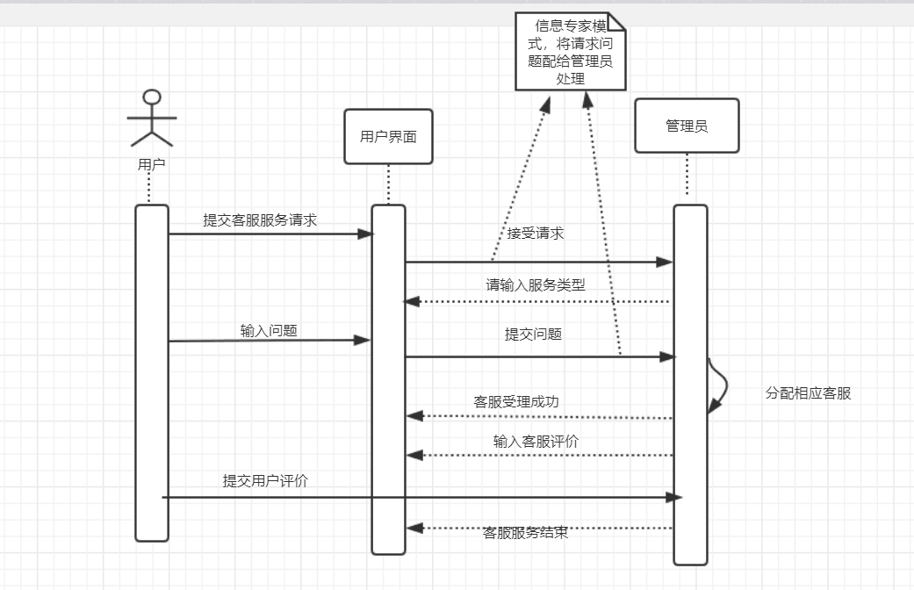

图4.2.1.8设计阶段顺序图

### 4.2.1.9 用户评价部分（邓程维）

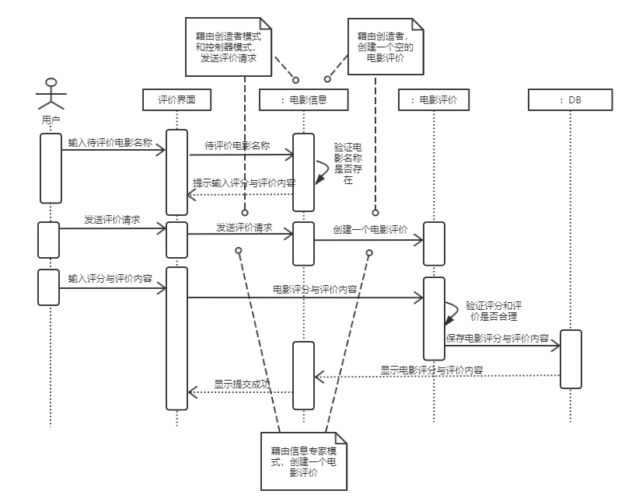图4.2.1.9设计阶段顺序图

### 4.2.1.10 管理员更新评价部分（邓程维）

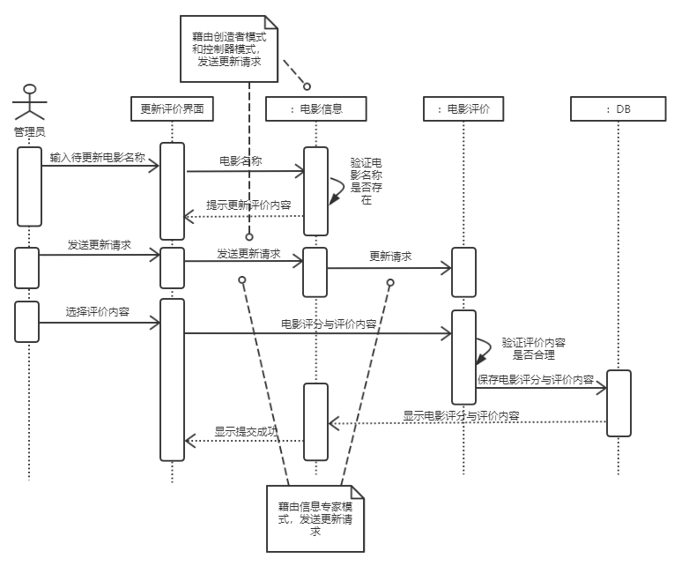

图4.2.1.10设计阶段顺序图

### 4.2.2 静态建模

#### 设计

图4.2.2设计阶段顺序图

## 4.3 数据库设计

user（userID，username，tel，password，balance，interest）

manager（managerID，managername，password）

movie（movieID，moviename，movietype，movietime，shangyingdate，score，evaluate）

order（orderID，moviename，begintime，ticketnumber，paymoney）

business（moviename，begintime，price，remain）

evaluate（moviename，score，evaluate）

# 第五章 实现（有价值代码）

## 5.1 查询电影信息部分（吴伟杰）

查询界面

**<?php***header*( **"content-type:text/html;charset=utf-8"**);  
*//连接数据库*$conn = @*mysql_connect*(**'localhost'**,**'root'**,**''**);  
*//选择数据库  
mysql_query*(**"use movie"**);  
*mysql_query*(**"set names utf8"**);  
$sql=**"select** *\** **from movie order by movieID "**;  
*//发送sql语句*$res = *mysql_query*($sql);*//结果集的资源  
//转换成数据*$rows = **array**();  
**while** ($row = @*mysql_fetch_assoc*($res)){  
 $rows[] = $row;  
}  
*//var_dump($rows);***?>**<!doctype **html**>  
<**html**>  
<**head**>  
 <**meta charset="utf-8"**>  
 <**title**></**title**>  
  
 <**link href="css/search.css" rel="stylesheet" type="text/css"** />  
 <**link href="css/layui.css" rel="stylesheet" type="text/css"** />  
  
</**head**>  
<**body**>  
<**form action="Ssearchid.php" name="myform" method="post"** >  
 <**ul color="#FFB800" class="seachform"**>  
 <**li**>  
 <**div**>  
 <**select name="select"**>  
 <**option value="1"**>电影名称</**option**>  
 <**option value="2"**>电影类别</**option**>  
 </**select**>  
 </**div**>  
 </**li**>  
 <**li**>  
 <**input type="text" class="scinput" id="username" name="search" required** />  
 </**li**>  
 <**li**>  
 <**input type="submit" class="layui-btn layui-btn-radius layui-btn-normal" value="查询"** />  
 </**li**>  
 </**ul**>  
</**form**>  
<**div**>  
  
 <**table align="center" class="tablelist"**>  
 <**thead**>  
 <**tr**>  
  
 <**th**>影片名称</**th**>  
 <**th**>影片类型</**th**>  
 <**th**>影片时长</**th**>  
 <**th**>上映时间</**th**>  
 <**th**>海报</**th**>  
 <**th**>综合评分</**th**>  
 <**th**>操作</**th**>  
 </**tr**>  
 </**thead**>  
 <**tbody**>  
 <**div**>  
 **<?php foreach** ($rows **as** $k=>$v):**?>** <**tr**>  
 <**td**>**<?php echo** $v[**'moviename'**];**?>**</**td**>  
 <**td**>**<?php echo** $v[**'movietype'**];**?>**</**td**>  
 <**td**>**<?php echo** $v[**'movietime'**];**?>**</**td**>  
 <**td**>  
 **<?php echo** *date*(**"Y-m-d"**, *strtotime*($v[**'shangyingdate'**]));**?>** </**td**>  
 <**td**>**<?php echo "<img src='**{$v[**'image'**]}**'/>"**; **?>**</**td**>  
 <**td**>**<?php echo** $v[**'score'**];**?>**</**td**>  
  
 <**td**><**a href="Venom.php" class="layui-btn layui-btn-xs layui-btn-normal"**>查看</**a**>**&nbsp;** <**a href="ScoreAndEvaluate.php" class="layui-btn layui-btn-xs layui-btn-normal"**>评价</**a**>**&nbsp;** </**td**>  
 </**tr**>  
 **<?php endforeach**;**?>** </**div**>  
 </**tbody**>  
 </**table**>  
</**div**>  
</**body**>  
</**html**>

进行查询

**<?php***header*( **"content-type:text/html;charset=utf-8"**);  
$conn = @*mysql_connect*(**'localhost'**,**'root'**,**''**);  
*//选择数据库  
mysql_query*(**"use movie"**);  
*mysql_query*(**"set names utf8"**);  
  
$Search = $_POST[**'search'**];  
$value = $_POST[**'select'**];  
  
*//通过下拉框不同的条件查询符合条件的数据***switch** ($value){  
 **case** 1:$sql = **"select** *\** **from movie where moviename='**{$Search}**'"**;  
 **break**;  
 **case** 2:$sql = **"select** *\** **from movie where movietype='**{$Search}**'"**;  
 **break**;  
 **case** 3:$sql = **"select** *\** **from student where Sclass='**{$Search}**'"**;  
 **default**:  
 **break**;  
}  
  
*//发送sql语句*$res = *mysql_query*($sql);*//结果集的资源  
//转换成数据  
//创一个数组来装多个数据*$rows=**array**();  
**while** ($row = *mysql_fetch_assoc*($res)){  
 $rows[] = $row;  
}  
**if**(!$rows){  
 **echo "<script>***alert***('该条件不存在！');  
 *window*.location.href='Ssearch.php'</script>"**;  
}  
  
  
**?>**

<!doctype **html**>  
<**html**>  
<**head**>  
 <**meta charset="utf-8"**>  
 <**title**></**title**>  
 <**link rel="stylesheet" href="css/layui.css" media="all"**>  
 <**link href="css/search.css" rel="stylesheet" type="text/css"** />  
 <**script src="js/layui.all.js" charset="utf-8"**></**script**>  
</**head**>  
<**body**>  
<**div**>  
 <**div**>  
 <**br**>  
 <**br**>  
 <**a href="Ssearch.php" class="layui-btn layui-btn-radius layui-btn-normal"**>后退</**a**>  
 <**br**>  
 <**br**>  
 </**div**>  
</**div**>  
<**div**>  
  
 <**table align="center" class="tablelist"**>  
 <**thead**>  
 <**tr**>  
 <**th**>影片名称</**th**>  
 <**th**>影片类型</**th**>  
 <**th**>影片时长</**th**>  
 <**th**>上映时间</**th**>  
 <**th**>海报</**th**>  
 <**th**>综合评分</**th**>  
 <**th**>操作</**th**>  
 </**tr**>  
 </**thead**>  
 <**tbody**>  
 <**div**>  
 **<?php foreach** ($rows **as** $k=>$v):**?>** <**tr**>  
  
 <**td**>**<?php echo** $v[**'moviename'**];**?>**</**td**>  
 <**td**>**<?php echo** $v[**'movietype'**];**?>**</**td**>  
 <**td**>**<?php echo** $v[**'movietime'**];**?>**</**td**>  
 <**td**>  
 **<?php echo** *date*(**"Y-m-d"**, *strtotime*($v[**'shangyingdate'**]));**?>** </**td**>  
 <**td**>**<?php echo "<img src='**{$v[**'image'**]}**'/>"**; **?>**</**td**>  
 <**td**>**<?php echo** $v[**'score'**];**?>**</**td**>  
  
 <**td**><**a href="edit.php?Sno=<?php echo** $row[**'moviename'**];**?>" class="tablelink"**>查看</**a**>**&nbsp;** <**a href="delete.php?Sno=<?php echo** $row[**'moviename'**];**?>" class="tablelink" onclick="return** *confirm*(**'确认要删除吗'**)**"**>删除</**a**></**td**>  
 </**tr**>  
 **<?php endforeach**;**?>** </**div**>  
 </**tbody**>  
 </**table**>  
</**div**>  
</**body**>  
</**html**>

## 5.2 创建订单部分（黄海洋）

**<?php***header*( **"content-type:text/html;charset=utf-8"**);  
*//连接数据库*$conn = @*mysql_connect*(**'localhost'**,**'root'**,**''**);  
*//选择数据库  
mysql_query*(**"use movie"**);  
*mysql_query*(**"set names utf8"**);  
$sql1=**"select** *\** **from business order by moviename"**;  
$sql2=**"select** *\** **from users order by balance"**;  
*//发送sql语句*$res1 = *mysql_query*($sql1);*//结果集的资源*$res2 = *mysql_query*($sql2);  
*//转换成数据*$rows = **array**();  
**while** ($row = *mysql_fetch_assoc*($res)){  
 $rows[] = $row;  
}  
*//var_dump($rows);***?>**<!DOCTYPE **html**>  
<**html lang="en"**>  
<**head**>  
 <**meta charset="UTF-8"**>  
 <**title**>死侍</**title**>  
</**head**>  
<**body**>  
<**h1**>死侍</**h1**>  
<**p**>  
 <**img src="URL" alt="Deadpool" width="700" height="1022"**>  
</**p**>  
  
<**script language="javascript"**>  
 **var *price***;  
 ***price***=20;  
 **var *x***;  
 ***x***=**"<?php echo** $res1 **?>"**;  
 **var *money***;  
 ***money***=**"<?php echo** $res2 **?>"**;  
 **var *num***;  
</**script**>  
  
<**h2**>电影名称：死侍 &nbsp &nbsp &nbsp &nbsp 评分:7.7&nbsp &nbsp &nbsp &nbsp 票价：<**script**>***document***.write(***price***)</**script**>  
</**h2**>  
<**h3**>导演: 蒂姆·米勒</**h3**>  
<**h3**>编剧: 瑞特·里斯 / 保罗·韦尼克 / 法比安·尼切扎 / 罗伯·莱菲尔德</**h3**>  
<**h3**>类型：喜剧 / 动作 / 科幻 / 冒险</**h3**>  
<**h3**>主演: 瑞恩·雷诺兹 / 莫蕾娜·巴卡琳 / 艾德·斯克林 / T·J·米勒 / 吉娜·卡拉诺 / ...</**h3**>  
<**h3**>制片国家/地区: 美国 / 加拿大</**h3**>  
<**h3**>语言: 英语 / 汉语普通话</**h3**>  
<**h3**>片长: 108分钟</**h3**>  
<**p**>  
 剧情简介：该片是《X战警》系列电影的外传。讲述了前任特种兵韦德·威尔逊<**br**>  
 得了不治之症，而自愿加入“X武器计划”获得了快速自愈能力。在饱受虐待折<**br**>  
 磨后他成功逃脱并对Ajax进行追杀的故事。<**br**>  
 &nbsp&nbsp&nbsp&nbsp在原著漫画中，死侍本是个普通人，由于得了不治之症而<**br**>  
 自愿加入“X武器计划”，他如愿得到了金刚狼自我愈合的能力，但付出的代价是<**br**>  
 失去了容貌。史崔克将军把他作为失败品投入监狱折磨并继续研究，最终导致他的<**br**>  
 出逃。死侍是个亦正亦邪的角色，他拥有超越人类的力量、耐力、速度及自我愈合<**br**>  
 能力，精通各种武器，擅长搏击术，不过他的精神不太稳定。  
</**p**>  
  
  
  
<**h4 id="demo1"**>  
 剩余票数：  
 <**script language="javascript"**>***document***.write(***x***);</**script**>  
</**h4**>  
<**h5 id="demo2"**>  
 您的余额：  
 <**script language="javascript"**>***document***.write(***money***);</**script**>  
</**h5**>  
<**p**>  
 <**botton type="button" onclick="***purchase*()**"**>购票</**botton**>  
 <**script language="javascript"**>  
 **function** *purchase*() {  
  
 ***num***=*prompt*(**"请问您要购买几张票?"**);  
 **if** (***x***>=***num***) {  
 **if** (***money***-***num***\****price***>=0) {  
 *alert*(**"您已购买了"** + ***num*** + **"张票"**);  
 ***x***=***x***-***num***;  
 ***money***=***money***-***num***\****price***;  
 *//更改页面信息* **elem1** = ***document***.getElementById(**"demo1"**);  
 **elem1**.innerHTML = ***x***;  
  
 **elem2** = ***document***.getElementById(**"demo2"**);  
 **elem2**.innerHTML = ***money***;  
  
  
  
 **<?php** $sql = **"CREATE TABLE ORders (  
 orderid INT(6) UNSIGNED AUTO_INCREMENT PRIMARY KEY,   
 )"**;  
  
 **if** ($conn->query($sql) === **TRUE**) {  
 **echo "Table MyGuests created successfully"**;  
 } **else** {  
 **echo "创建数据表错误: "** . $conn->**error**;  
 }  
  
 $conn->close();  
 **?>** }  
 **else** *alert*(**"余额不足"**);  
 }  
 **else**{  
 alart(**"票数不足"**);  
 }  
 }  
 </**script**>  
 **<?php** $value1 = **"<script>*document*.write(*x*);</script>"**;  
 $value2 = **"<script>*document*.write(*money*);</script>"**;  
 *mysqli_query*($con,**"UPDATE business SET remain=**$value1 **WHERE moviename = '毒液'"**);  
 *mysqli_query*($con,**"UPDATE users SET balance=**$value2 **WHERE userID = 'admin'"**);  
 **?>**</**p**>  
</**body**>  
</**html**>

## 5.3 更新电影上下架部分（胡积磊）

上架部分

**<?php***session_start*();  
*header*(**"Content-type:text/html ;charset=utf-8"**);  
$servername = **"localhost"**;  
$username = **"root"**;  
$password = **""**;  
$dbname = **"movie"**;  
  
  
*// 创建连接*$conn = **new** mysqli($servername, $username, $password,$dbname);  
*// 检测连接***if** ($conn->**connect_error**) {  
 **die**(**"连接失败: "** . $conn->**connect_error**);  
}  
  
*mysqli_query*($conn,**"set names utf8"**);  
  
$moviename= $_POST[**'moviename'**];  
$movietype= $_POST[**'movietype'**];  
$movietime= $_POST[**'movietime'**];  
$shangyingdate= $_POST[**'shangyingdate'**];  
  
  
  
$sql = **"INSERT INTO movie(moviename,movietype,movietime,shangyingdate)  
VALUES('**{$moviename}**','**{$movietype}**','**{$movietime}**','**{$shangyingdate}**')"**;  
**if** ($conn->query($sql) === **TRUE**) {  
 **echo "<script>***alert***('上架成功！');  
 *window*.location.href='Sinformation2.php';</script>"**;  
  
} **else** {  
 **echo "Error: "** . $sql . **"<br>"** . $conn->**error**;  
}  
*mysqli_close*($conn);  
**?>**

<!DOCTYPE **html**>  
<**html lang="en"**>  
<**head**>  
 <**meta charset="UTF-8"**>  
 <**title**></**title**>  
 <**link rel="stylesheet" href="css/main.css"** >  
 <**link rel="stylesheet" href="css/information.css"**>  
  
</**head**>  
<**body**>  
<**div class="school-msg"**>  
 <**div class="pos-set wrap"**>  
 <**span**>当前位置>上架电影</**span**>  
 </**div**>  
 <**div class="basics-msg"**>  
 <**p**>基础信息</**p**>  
 </**div**>  
 <**form action="Sin.php" method="post" class="basics-list"**>  
 <**ul class="clearfix"**>  
  
 <**li**>  
 <**label for="1"**>电影名称 :</**label**>  
 <**div class="inp-border"**>  
 <**input type="text" name="moviename" value="" id="2"**>  
 </**div**>  
 </**li**>  
 <**li**>  
 <**label for="2"**>电影类型 :</**label**>  
 <**div class="inp-border"**>  
 <**input type="text" name="movietype" value="" id="3"**>  
 </**div**>  
 </**li**>  
 <**li**>  
 <**label for="3"**>电影时长 :</**label**>  
 <**div class="inp-border"**>  
 <**input type="text" name="movietime" value="" id="4"**>  
 </**div**>  
 </**li**>  
  
 <**li**>  
 <**label for="4"**>上映时间:</**label**>  
 <**div class="inp-border"**>  
 <**input type="date" name="shangyingdate" value="" id="5"**>  
 </**div**>  
 </**li**>  
  
 </**ul**>  
 <**input type="submit" id="keep" style="margin-left**: 300**px" value="保存"**/>  
 </**form**>  
</**div**>  
  
</**body**>  
</**html**>

下架部分

**<?php***//接收学号*$moviename = $_GET[**'moviename'**];  
*//引入链接数据库的配置文件config  
header*( **"content-type:text/html;charset=utf-8"**);  
$conn = @*mysql_connect*(**'localhost'**,**'root'**,**''**);  
*//选择数据库  
mysql_query*(**"use movie"**);  
*mysql_query*(**"set names utf8"**);  
  
*//sql语句*$sql = **"delete from movie where moviename= '**{$moviename} **'"**;  
*//发送sql语句*$res = *mysql_query*($sql);  
**if**(!$res){  
 **echo "<script>***alert***('删除失败！');  
 *window*.location.href='Msearch.php';</script>"**;  
}**else**{  
 **echo "<script>***alert***('删除成功！');  
 *window*.location.href='Msearch.php';</script>"**;  
}  
  
**?>**

## 5.4 用户评价部分（邓程维）

提交评分评价

<!DOCTYPE **html**>  
<**html lang="en"**>  
<**head**>  
 <**meta charset="UTF-8"**>  
 <**title**></**title**>  
 <**link rel="stylesheet" href="css/main.css"**>  
 <**link rel="stylesheet" href="css/graduate.css"**>  
</**head**>  
<**body**>  
<**form action="EvaluateSubmit.php" method="post"**>  
 <**div class="container graduate-content"**>  
 <**div class="content"**>  
 <**div class="graduate-title"**>  
 <**span**>当前位置>电影评价</**span**>  
 </**div**>  
 <**div class="sno"**>  
 请输入电影名：  
 <**input type="text" id="moviename" name="moviename" style="width**:200**px**; **height**: 30**px"**/><**br**/>  
 </**div**>  
 <**div class="sno"**>  
 请输入评分：  
 <**input type="text" id="score" name="score" style="width**:200**px**; **height**: 30**px"**/><**br**/>  
 </**div**>  
 <**div class="evaluate" style="width**: 253**px**; **height**: 50**px**; **height** :50**px**; **line-height**:50**px**;**"**>  
 请输入评价内容：<**textarea style="width**:300**px**;**height**:50**px**;**" id="evaluate" name="evaluate"**></**textarea**><**br**/>  
 </**div**>  
 <**div class="list1 "**> <**input type="submit" value="提交"** /></**div**>  
 </**div**>  
  
 </**div**>  
</**form**>  
</**body**>  
</**html**>

显示评价

**<?php***header*( **"content-type:text/html;charset=utf-8"**);  
*//连接数据库*$conn = @*mysql_connect*(**'localhost'**,**'root'**,**''**);  
*//选择数据库  
mysql_query*(**"use movie"**);  
*mysql_query*(**"set names utf8"**);  
$sql=**"select** *\** **from evaluate "**;  
*//发送sql语句*$res = *mysql_query*($sql);*//结果集的资源  
//转换成数据*$rows = **array**();  
**while** ($row = @*mysql_fetch_assoc*($res)){  
 $rows[] = $row;  
}  
*//var_dump($rows);***?>**<!doctype **html**>  
<**html**>  
<**head**>  
 <**meta charset="utf-8"**>  
 <**title**></**title**>  
  
 <**link href="css/search.css" rel="stylesheet" type="text/css"** />  
 <**link href="css/layui.css" rel="stylesheet" type="text/css"** />  
  
</**head**>  
<**body**>  
<**div**>  
 <**div**>  
 <**br**>  
 <**br**>  
 <**a href="Ssearch.php" class="layui-btn layui-btn-radius layui-btn-normal"**>后退</**a**>  
 <**br**>  
 <**br**>  
 </**div**>  
</**div**>  
<**div**>  
  
 <**table align="center" class="tablelist"**>  
 <**thead**>  
 <**tr**>  
  
 <**th**>影片名称</**th**>  
 <**th**>评分</**th**>  
 <**th**>评价内容</**th**>  
 </**tr**>  
 </**thead**>  
 <**tbody**>  
 <**div**>  
 **<?php foreach** ($rows **as** $k=>$v):**?>** <**tr**>  
 <**td**>**<?php echo** $v[**'moviename'**];**?>**</**td**>  
 <**td**>**<?php echo** $v[**'score'**];**?>**</**td**>  
 <**td**>**<?php echo** $v[**'evaluate'**];**?>**</**td**>  
  
 </**tr**>  
 **<?php endforeach**;**?>** </**div**>  
 </**tbody**>  
 </**table**>  
</**div**>  
</**body**>  
</**html**>

# 第六章 运行效果及存在问题

## 6.1 查询电影信息部分（吴伟杰）

搜索界面

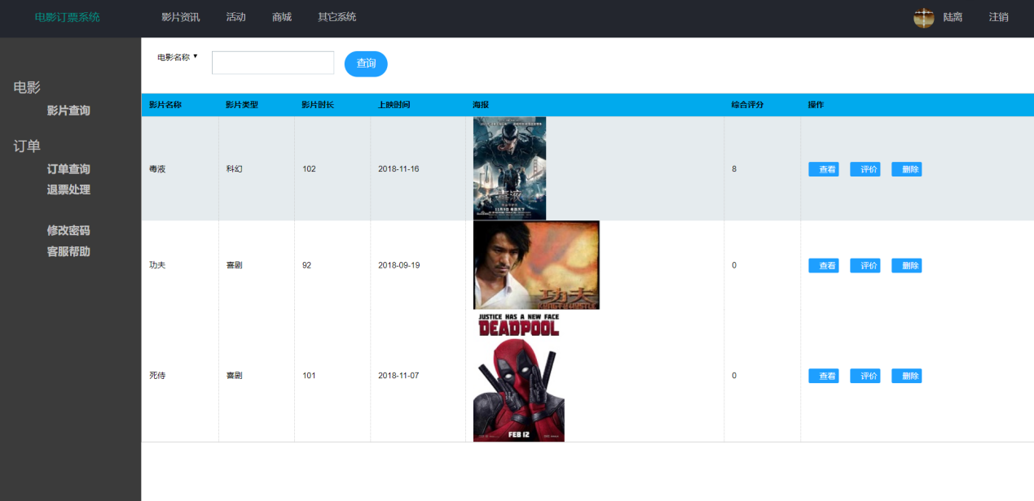

图6.1

查询同种类别电影

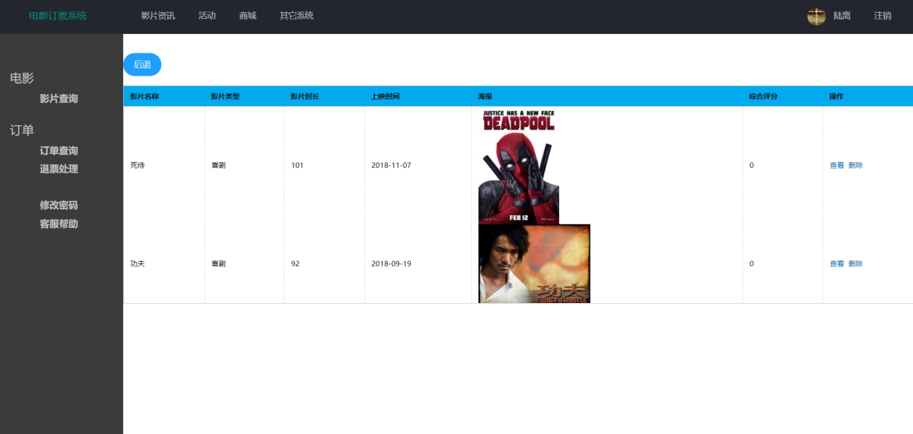

图6.2

判断电影是否存在

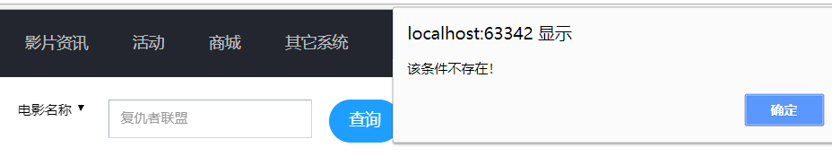

图6.3

该部分代码可以实现根据电影名称和类别查询符合条件的电影信息，查询订单大同小异，但查询票务部分没有实现

### 6.2 创建订单部分（黄海洋）

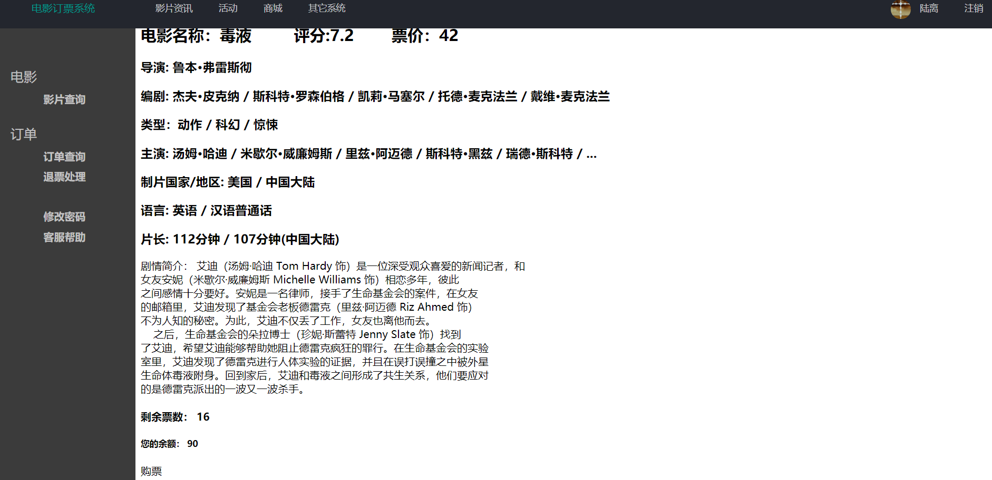

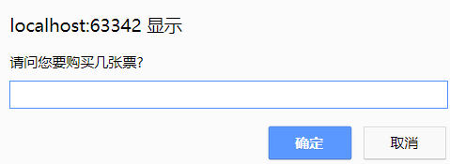

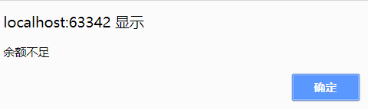

订票功能实现较为合理，可以实现订票时余额、票数的改变，但是仍有些功能需要完善。网页界面做得比较粗糙，不太美观。

## 6.3 电影上下架部分（胡积磊）

上架

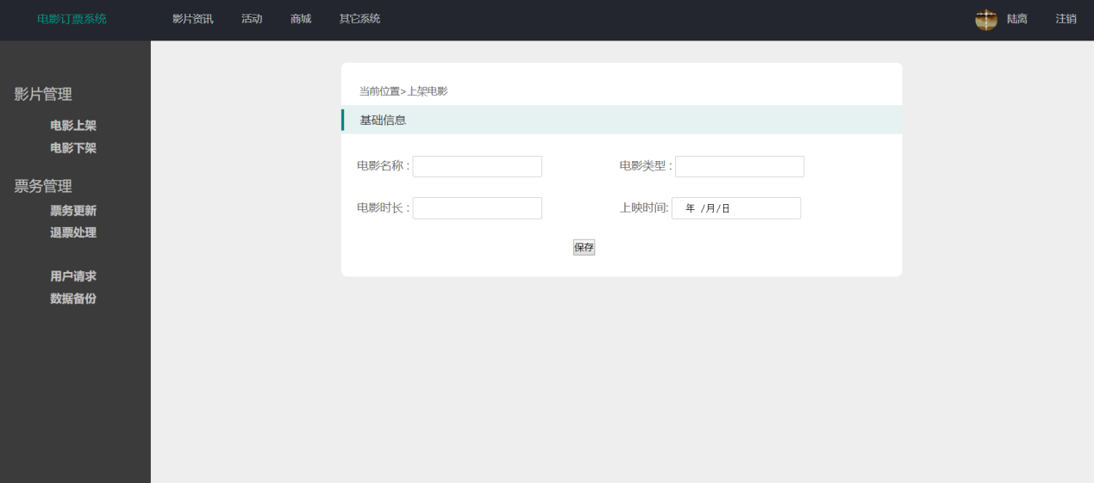

下架

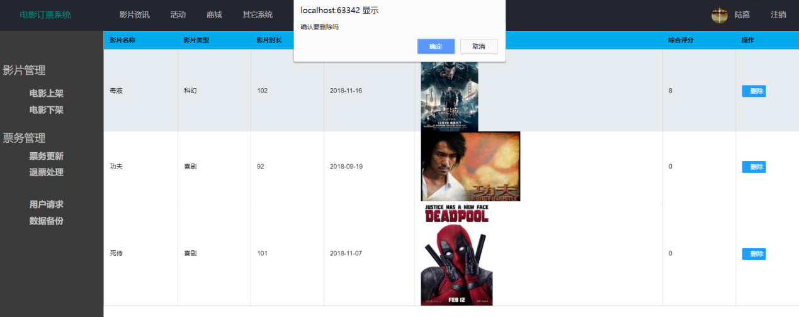

电影的上下架功能基本实现，电影上下架能与数据库更新同步，但是功能较为简单，实现较为单一，界面设计不够美观，还需更进一步设计和优化。

## 6.4用户评价部分（邓程维）

评价

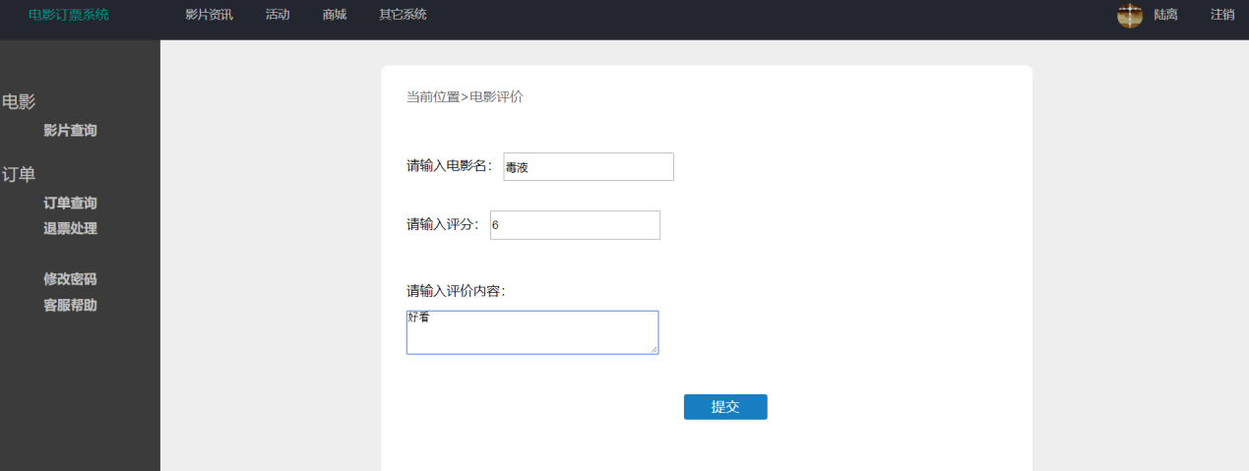

显示评价

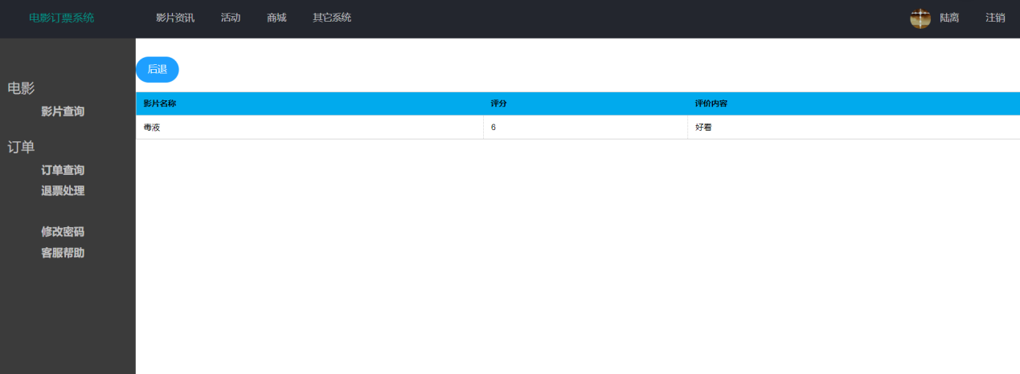

该部分代码可以实现电影评价的提交，但是没有和电影信息类关联起来显示，没有做到在对应的电影名称下显示属于它的评价。

# 参考文献

Web前端设计与开发

Uml和模式应用